Rocketmq特性详解&场景介绍

整体认识rocketmq

架构：
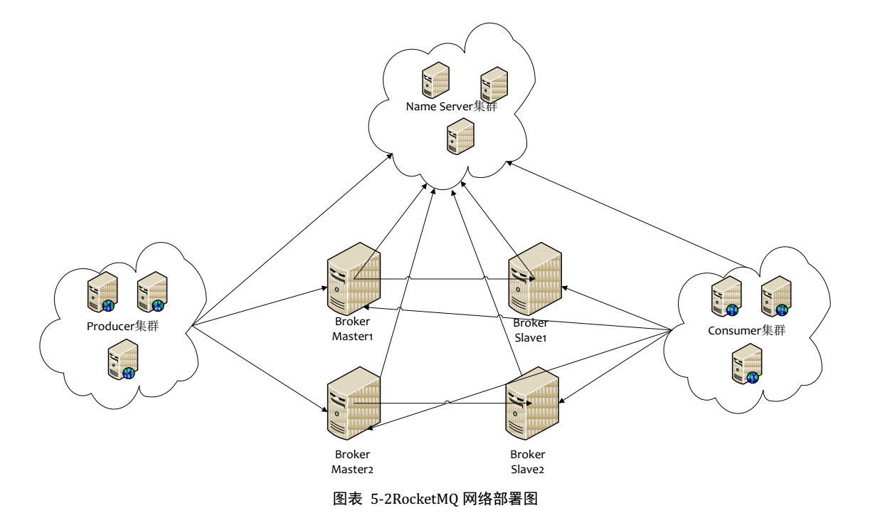
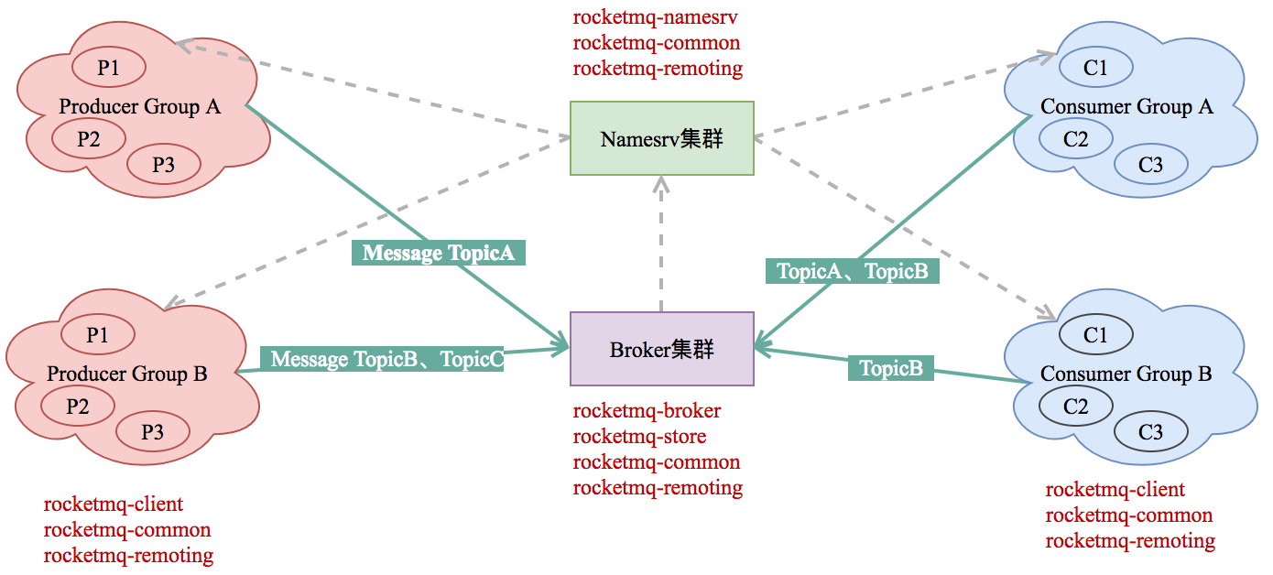
整体认识：远程通讯，发送消息，存储消息。
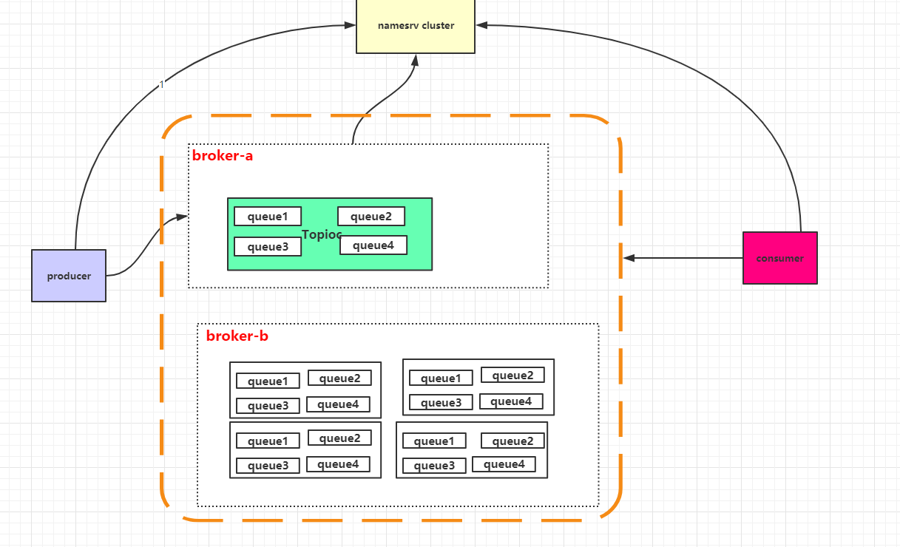

概念：
Producer：消息生产者，负责产生消息，一般由业务系统负责产生消息
Consumer：消息消费者，负责消费消息，一般是后台系统负责异步消费
Topic：消息主题，负责标记一类消息，生产者将消息发送到Topic，消费者从该Topic消费消息
Broker：消息中转角色，负责存储消息，转发消息，一般也称为 Server，在 JMS 规范中称为 Provider
NameServer：服务发现Server，用于生产者和消费者获取Broker的服务；

Rocketmq模块划分：
名称 | 作用
broker | broker模块：c和p端消息存储逻辑
client | 客户端api：produce、consumer端 接受与发送api
common | 公共组件：常量、基类、数据结构
tools | 运维tools：命令行工具模块
store | 存储模块：消息、索引、commitlog存储
namesrv | 服务管理模块：服务注册topic等信息存储
remoting | 远程通讯模块：netty+fastjson
logappender | 日志适配模块
example | Demo列子
filtersrv | 消息过滤器模块
srvutil | 辅助模块
filter | 过滤模块：消息过滤模块
distribution | 部署、运维相关zip包中的代码
openmessaging | 兼容openmessaging分布式消息模块

Rocketmq高可用：
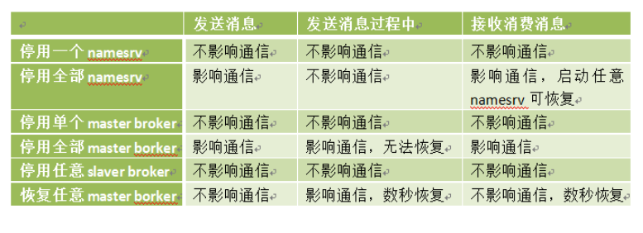

特性：

Producer端：

发送方式：
Sync：同步的发送方式，会等待发送结果后才返回
Async：异步的发送方式，发送完后，立刻返回。Client 在拿到 Broker 的响应结果后，会回调指定的 callback. 这个 API 也可以指定 Timeout，不指定也是默认的 3000ms.
Oneway：比较简单，发出去后，什么都不管直接返回。Ps:日志

发送结果：
org.apache.rocketmq.client.producer.SendStatus
SEND_OK,：消息发送成功
FLUSH_DISK_TIMEOUT,消息发送成功，但是服务器刷盘超时，消息已经进入服务器队列，只有此时服务器宕机，消息才会丢失
FLUSH_SLAVE_TIMEOUT,消息发送成功，但是服务器同步到 Slave 时超时，消息已经进入服务器队列，只有此时服务器宕机，消息才会丢失
SLAVE_NOT_AVAILABLE,
消息发送成功，但是此时 slave 不可用，消息已经进入服务器队列，只有此时服务器宕机，消息才会丢

普通消息：
org.apache.rocketmq.client.impl.producer.DefaultMQProducerImpl#sendDefaultImpl
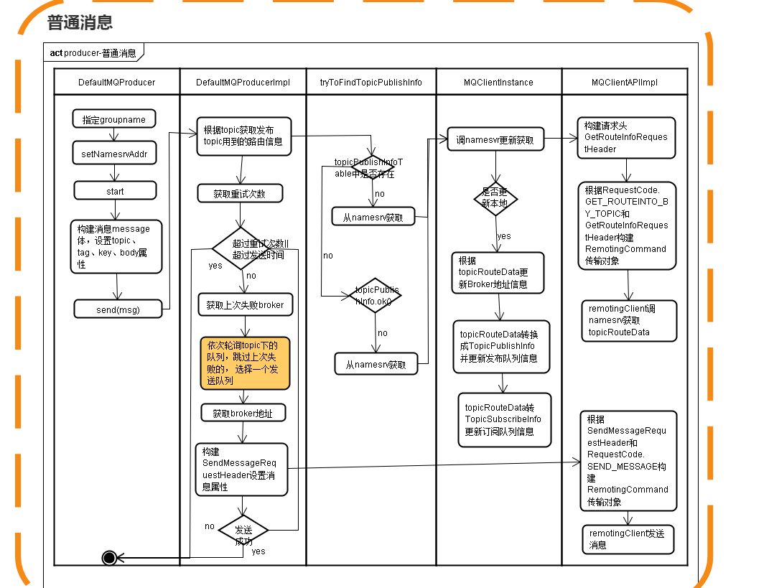

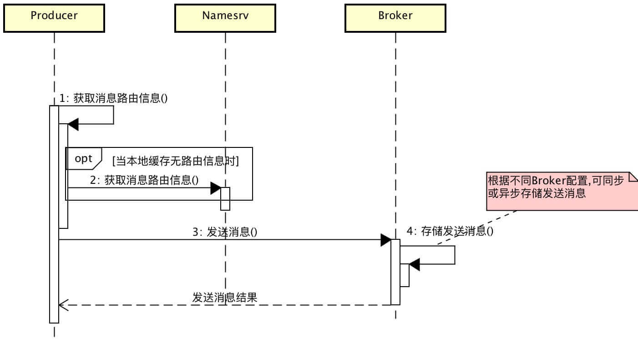
- 准备工作 mesasge、网络相关、线程相关
- 从namesrv获取topic路由（缓存机制）
- 组装数据，broker需要的序列化数据（json）
- Netty发送（源码）

定时消息
定时消息是指消息发到 Broker 后，不能立刻被 Consumer 消费，要到特定的时间点或者等待特定的时间后才能被消费。（第三方 job 步长）
固定精度：
1s 5s 10s 30s 1m 2m 3m 4m 5m 6m 7m 8m 9m 10m 20m 30m 1h 2h
org.apache.rocketmq.store.config.MessageStoreConfig#messageDelayLevel
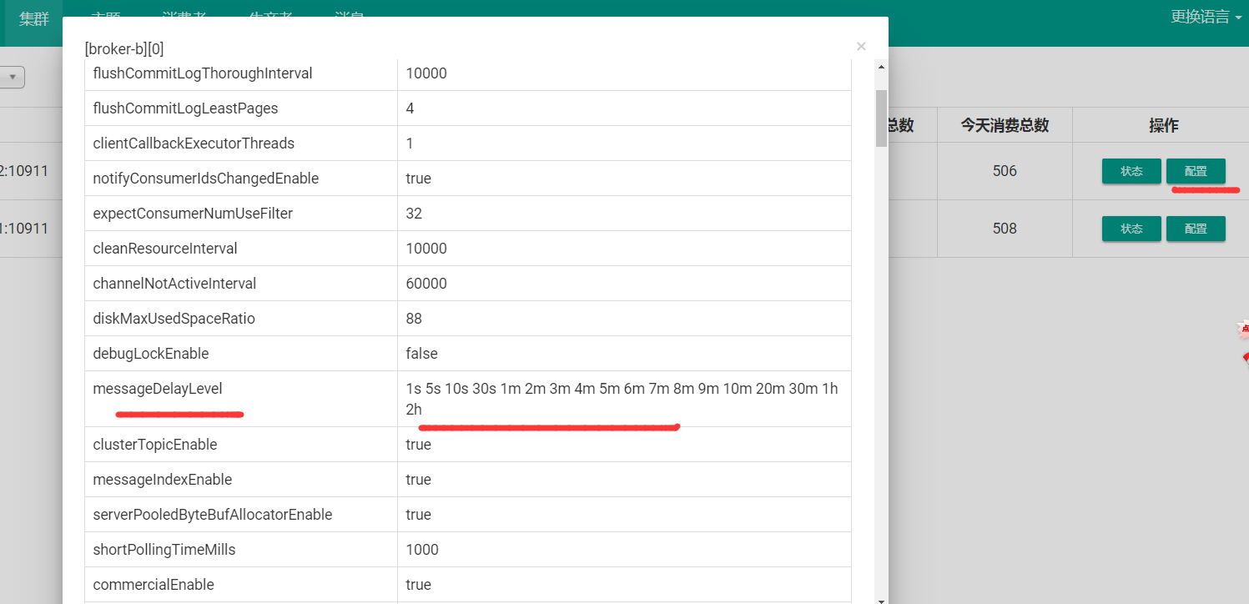

顺序消息：
org.apache.rocketmq.client.impl.producer.DefaultMQProducerImpl#sendSelectImpl
场景：订单》下单》支付》配送》签收
底层原理：4个队列，一个订单下面不同状态的消息是顺序的只需要发到一个队列中
org.apache.rocketmq.client.producer.MessageQueueSelector 如何选择一个队列

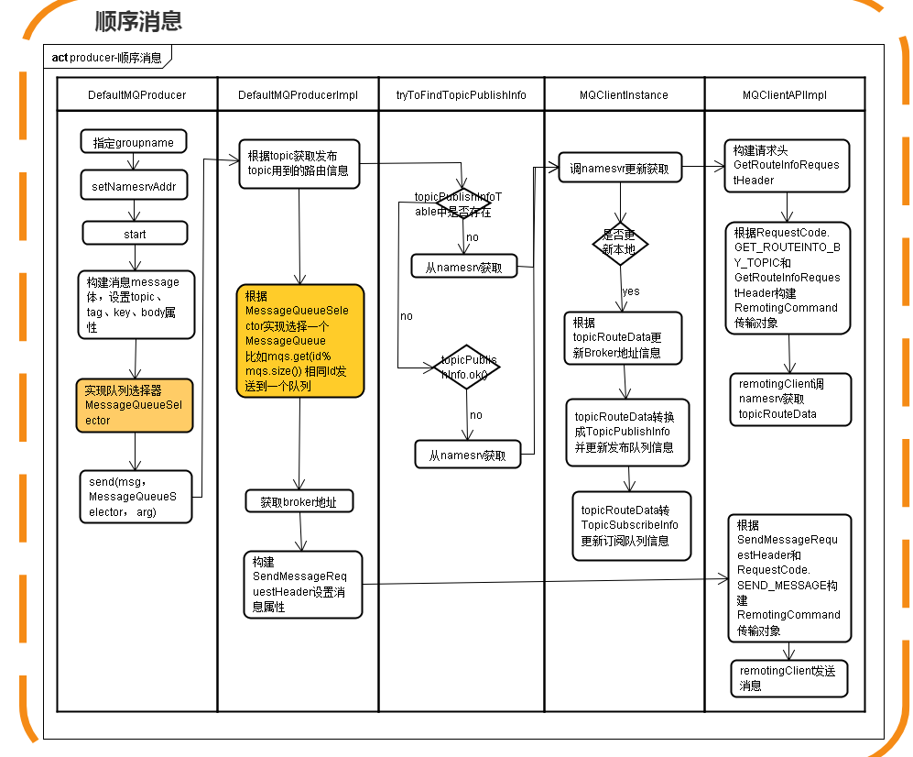

事务消息
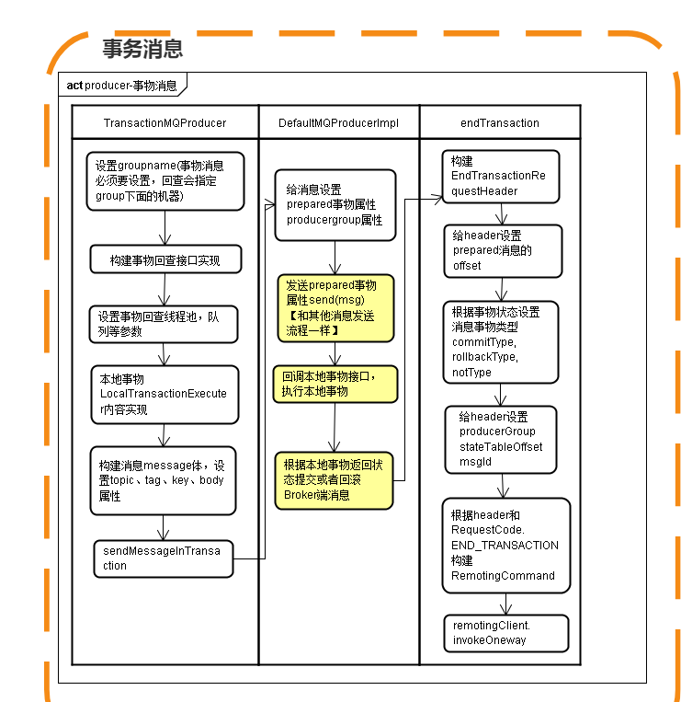

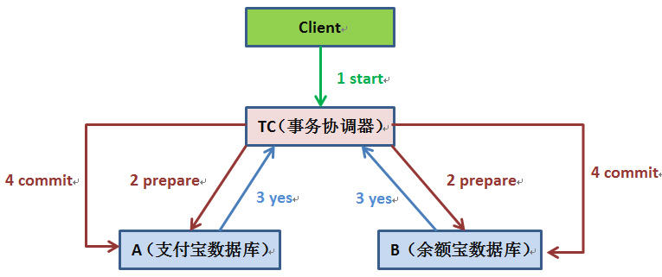
事务：ACID xa 二段阶段 三阶段 tcc 阿里
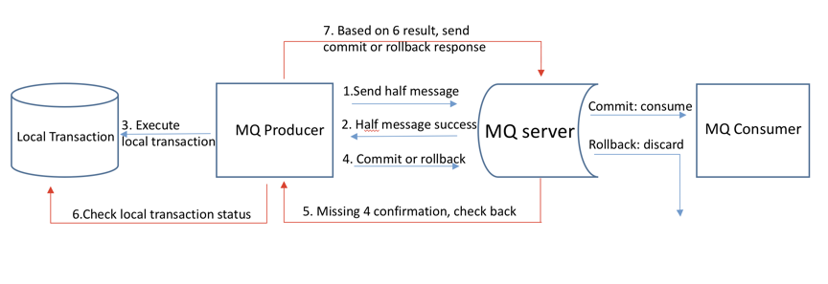

http://rocketmq.apache.org/rocketmq/the-design-of-transactional-message/

Consumer端：

消费模型：
org.apache.rocketmq.common.protocol.heartbeat.MessageModel#BROADCASTING
org.apache.rocketmq.common.protocol.heartbeat.MessageModel#CLUSTERING

消费选择：
org.apache.rocketmq.common.consumer.ConsumeFromWhere#CONSUME_FROM_LAST_OFFSET
第一次启动从队列最后位置消费，后续再启动接着上次消费的进度开始消费
org.apache.rocketmq.common.consumer.ConsumeFromWhere#CONSUME_FROM_FIRST_OFFSET
第一次启动从队列初始位置消费，后续再启动接着上次消费的进度开始消费
org.apache.rocketmq.common.consumer.ConsumeFromWhere#CONSUME_FROM_TIMESTAMP
第一次启动从指定时间点位置消费，后续再启动接着上次消费的进度开始消费
以上所说的第一次启动是指从来没有消费过的消费者，如果该消费者消费过，那么会在broker端记录该消费者的消费位置，如果该消费者挂了再启动，那么自动从上次消费的进度开始

消息重复幂等：
RocketMQ无法避免消息重复，所以如果业务对消费重复非常敏感，务必要在业务层面去重
Ps：见开发文档

为什么要有组group：?

sh mqshutdown broker
sh mqshutdown namesrv

